PROSEDUR OPERASI STANDARD
PENGURUSAN HAK KANDUNGAN DAN PEMATUHAN PENYIARAN
Templat mudah untuk perusahaan kecil dan sederhana

Medan | Maklumat
Kod dokumen | SOP-PEN-164
Pindaan | 00
Jabatan | Pentadbiran
Kategori | Telekomunikasi dan Media
Pemilik proses | [Nama jawatan]
Tarikh berkuat kuasa | [HH/BB/TTTT]

Sesuaikan nama jawatan, tempoh tindakan dan tempoh simpanan sebelum digunakan.

1. Tujuan
Menetapkan kaedah mudah dan terkawal bagi pengurusan hak kandungan dan pematuhan penyiaran supaya tanggungjawab jelas, hasil disemak sebelum diluluskan dan rekod boleh dirujuk semula.

2. Skop dan Ringkasan Proses
Terpakai kepada pekerja dan pihak berkaitan yang terlibat dalam pengurusan hak kandungan dan pematuhan penyiaran di [nama syarikat/lokasi]. Proses bermula apabila permintaan atau pencetus diterima dan berakhir apabila hasil diterima, pihak berkaitan dimaklumkan serta rekod ditutup.
Perkara | Butiran
Masukan | Permintaan, rujukan terkini, kriteria, tarikh dan maklumat sokongan.
Aktiviti utama | Daftar, semak, laksana, periksa, baiki jika perlu, lulus dan tutup.
Hasil | Hasil pengurusan hak kandungan dan pematuhan penyiaran yang diterima serta rekod penutupan.
Pelanggan proses | Pemohon, pengguna, pelanggan atau penerima hasil.
Pemilik proses | [Nama jawatan yang bertanggungjawab]
Petunjuk prestasi | Masa siap, hasil diterima kali pertama dan bilangan isu lewat.

3. Istilah Utama
Istilah | Maksud
Pelan undur | Langkah untuk memulihkan keadaan sistem sebelum perubahan jika berlaku kegagalan.
Pemilik proses | Jawatan yang bertanggungjawab terhadap keputusan, prestasi dan pindaan proses.
Rekod | Bukti yang diwujudkan ketika aktiviti dijalankan atau keputusan dibuat.

4. Tanggungjawab
Peranan | Tanggungjawab
Pemilik Proses / Pengurus | Meluluskan kaedah kerja, menyediakan sumber dan menyelesaikan isu yang dieskalasi.
Penyelaras | Mendaftarkan permintaan, menyelaras tindakan, memantau tarikh dan menyimpan rekod.
Pelaksana | Menjalankan langkah kerja, mematuhi kawalan dan merekod bukti semasa.
Penyemak | Menyemak hasil terhadap kriteria serta meminta pembetulan jika perlu.
Pelulus / Penerima | Menerima atau menolak hasil dalam had kuasa yang diberikan.

5. Carta Alir
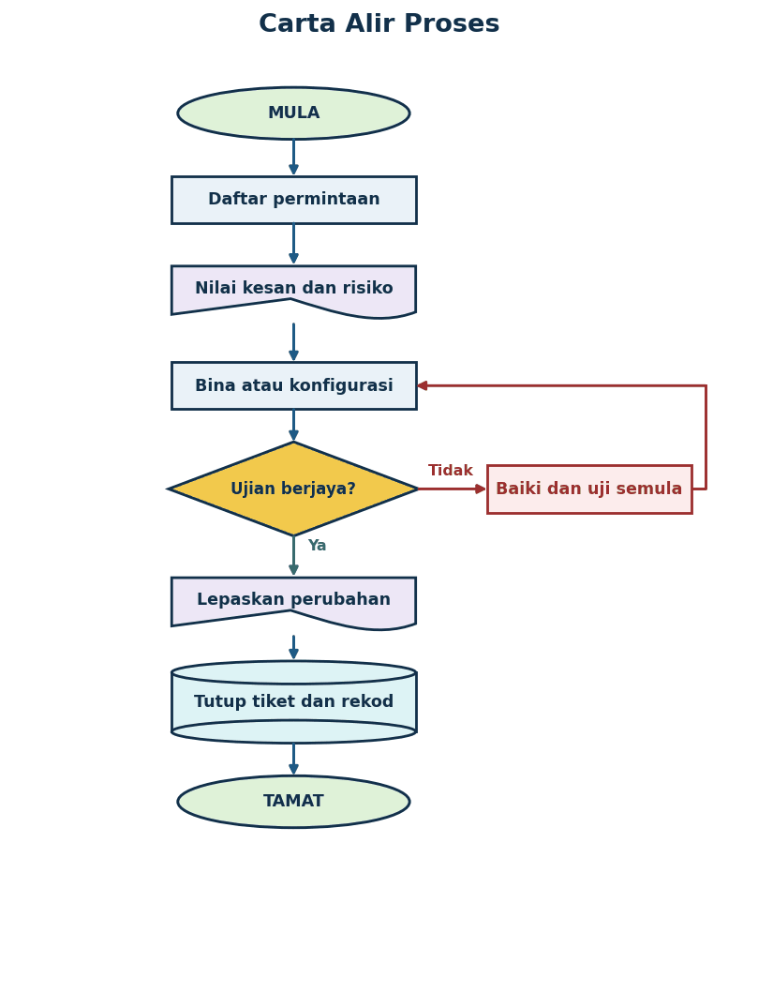

6. Langkah Kerja
Bil. | Peringkat | Tindakan | Rekod
1 | Daftar permintaan | Meja perkhidmatan mendaftar pengguna, sistem, skop, keutamaan dan kesan perniagaan. | Daftar permintaan
2 | Nilai kesan dan risiko | Pemilik sistem menyemak akses, data, keselamatan, kebergantungan dan tempoh gangguan. | Senarai semak
3 | Bina atau konfigurasi | Pasukan menyediakan sandaran, pelan undur dan kelulusan sebelum perubahan. | Rekod kerja
4 | Semak hasil | Pelaksana membina atau mengkonfigurasi dalam persekitaran terkawal. | Ulasan semakan
5 | Keputusan | Penguji menjalankan ujian. Kegagalan dibaiki dan diuji semula. | Bukti keputusan
6 | Lepaskan perubahan | Pemilik sistem meluluskan pelepasan dan memantau hasil selepas perubahan. | Bukti serahan
7 | Tutup tiket dan rekod | Meja perkhidmatan menutup tiket serta mengemas kini log dan dokumentasi. | Fail penutupan

7. Senarai Semak Sebelum Penutupan
- Permintaan, skop dan tarikh sasaran telah direkodkan.
- Rujukan serta versi dokumen yang digunakan adalah terkini.
- Pemilik tindakan dan pelulus dikenal pasti.
- Risiko utama dan kawalan sebelum kerja telah disemak.
- Hasil memenuhi kriteria penerimaan dan mempunyai bukti.
- Pembetulan telah disemak semula sebelum kelulusan.
- Penerima telah dimaklumkan dan rekod penutupan disimpan.

8. Rekod
Rekod | Penjaga | Tempoh simpanan
Tiket, ujian dan log perubahan | Penyelaras | Sekurang-kurangnya 3 tahun
Kelulusan dan penerimaan | Pemilik proses | Sekurang-kurangnya 3 tahun
Isu, pembetulan dan tindakan susulan | Penyelaras | Sekurang-kurangnya 3 tahun selepas ditutup
Laporan prestasi proses | Pemilik proses | Sekurang-kurangnya 3 tahun

9. Pemantauan dan Semakan SOP
Pemilik proses menyemak masa siap, penerimaan kali pertama dan isu lewat setiap bulan. SOP ini disemak sekali setahun atau lebih awal apabila berlaku perubahan operasi, undang-undang, sistem, pelanggan atau struktur syarikat.

10. Kelulusan dan Pindaan
Peranan | Nama dan jawatan | Tarikh | Tandatangan
Disediakan oleh | [Nama dan jawatan] | [Tarikh] | [Tandatangan]
Disemak oleh | [Nama dan jawatan] | [Tarikh] | [Tandatangan]
Diluluskan oleh | [Nama dan jawatan] | [Tarikh] | [Tandatangan]

Pind. | Tarikh | Ringkasan pindaan | Diluluskan
00 | [HH/BB/TTTT] | Keluaran pertama | [Nama]

